III. 方法
A. 总体框架
我们考虑一个冻结的 ViT 骨干网络 $Φ$ ,该网络将尺寸为 $H×W×3$ 的输入图像划分为 $N=\left(H/P\right)×\left(W/P\right)$ 个图像块 token,并在 $L$ 个 Transformer block 中额外引入一个 $\left[CLS\right]$ token。我们的目标是在不修改骨干网络 $Φ$ 的前提下,训练一个轻量级的后验聚合模块,从而提升图像表征 $C$ 的质量。
如第二节所述,默认的 $\left[CLS\right]$ 聚合方式存在两个互补性的缺陷：从空间维度看,它会在 Lazy Aggregation现象下倾向于走捷径地聚合背景图像块；从深度维度看,标准残差连接会以近似均匀累积的方式稀释不同层的贡献。LaSt-ViT 解决了空间选择方面的问题,但其基于单一频域线索的固定 Top-K 选择策略无法适应不同尺度的目标,也难以区分平滑前景与平滑背景。AttnRes 解决了深度聚合方面的问题,但它对所有 token 施加统一的深度注意力,而没有区分前景流与背景流。这些不足共同启发了我们的设计：在一个统一的聚合框架中同时处理空间选择、深度聚合以及前景——背景解耦问题。
具体而言,DAFB-CLS 由三个部分组成。第三节 B 中介绍的前景评分与掩膜模块,将多种互补线索融合为逐图像块的前景概率分数,并进一步转换为图像自适应的软掩膜。第三节 C 中介绍的双 CLS 与深度注意力模块,将 CLS token 解耦为前景流和背景流,分别对二者施加独立的深度注意力,并通过一个可学习的任务自适应门控机制进行融合。第三节 D 中介绍的训练目标,则将任务损失与三个辅助损失相结合,用于对聚合过程进行正则化。图 1 展示了完整框架。
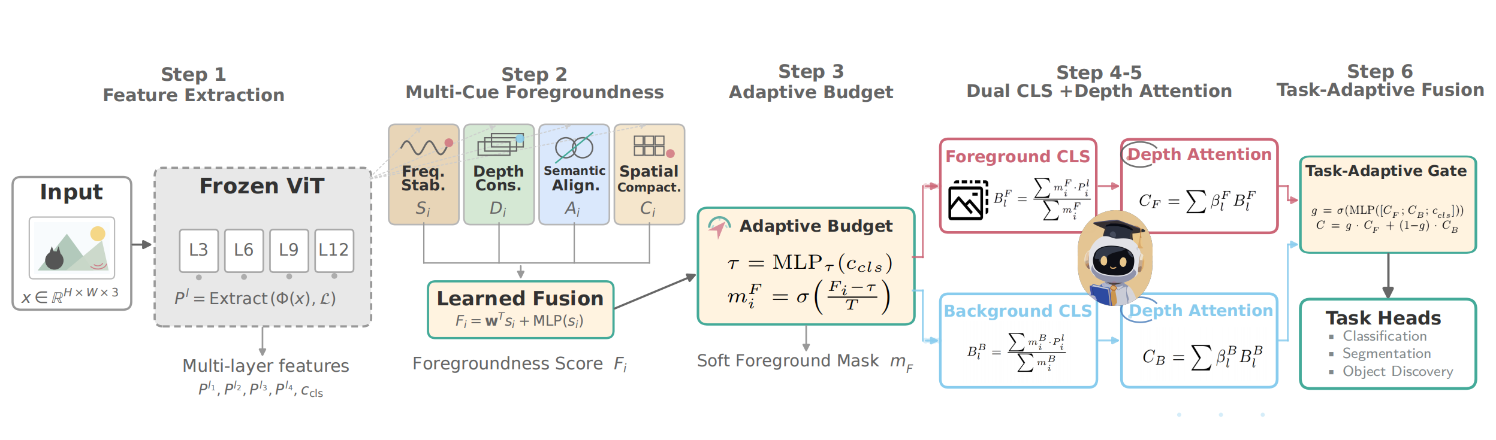
B. 前景评分与自适应掩膜
动机
LaSt-ViT 表明,频域稳定性能够用于区分前景图像块与背景图像块,但仅依赖单一线索会使该信号较为脆弱。例如,当某个前景目标在频谱上较为平滑时,如白色天鹅,它就可能与同样平滑的背景区域,如天空,难以区分。此外,固定的 Top-K 选择比例隐含地假设所有图像中的前景占比恒定,而这一假设显然不符合自然图像中目标尺度和场景复杂度高度变化的实际情况。基于第四节 C 中的实证观察,我们认为有必要通过多种互补线索增强前景信号,同时用图像自适应阈值替代刚性的固定选择预算。
多线索前景性评分
我们设计了四种线索来刻画前景性的不同方面,每一种线索都会生成一个尺寸为 $B×N$ 的逐图像块得分矩阵。频域稳定性 $S_{i}$ 沿用了 LaSt-ViT 的思想：我们沿通道维度对每个图像块特征计算一维 FFT,随后施加高斯低通滤波器$G\left(σ_{f}\right)=exp\left(−\frac{f^{2}}{2σ_{f}^{2}}\right),$
并度量滤波后信号与原始信号之间的比例。前景图像块通常具有更稳定的低频激活,因此会产生较高的 $S_{i}$ 。深度一致性 $D_{i}$ 基于这样一种观察：属于语义目标的图像块在网络不同深度之间往往能够保持更一致的表示,而背景图像块由于缺乏强语义锚定,其跨层表示通常更加不稳定。我们将这种一致性定义为各层特征与跨层平均特征之间余弦相似度的平均值:
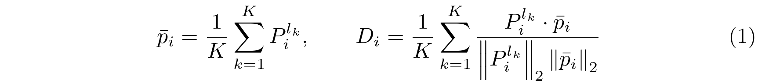
语义对齐性 $A_{i}$ 用于衡量每个图像块特征与全局 $\left[CLS\right]$ token 之间的对齐程度,其计算方式是在所提取的多个层上平均图像块特征与 $c_{cls}$ 的余弦相似度。对于文本监督的骨干网络,我们还可以选择性地采用文本引导的对齐方式,即在最后一个提取层上计算图像块特征与文本原型 $t_{j}$ 之间的最大余弦相似度。空间紧致性 $C_{i}$则反映了前景目标通常占据空间连续区域这一事实。具体而言,我们在语义对齐得分图上使用 $3×3$ 核的平均池化,以无额外参数的方式强化局部邻域的一致性。
这四种线索通过可学习的 softmax 权重与一个两层 MLP 共同融合,其中 MLP 用于捕获不同线索之间的非线性交互关系:
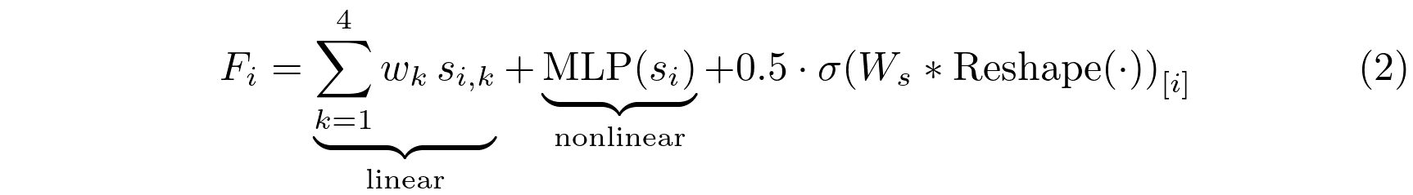
其中, $w=softmax\left(θ_{w}\right)$ 表示可学习的线索权重。公式中的最后一项进一步施加 $3×3$ 卷积形式的空间平滑,该卷积核被初始化为均匀的 $1/9$ ,从而保证前景性图在空间上的连贯性。
自适应掩膜
我们不再选择固定比例的 Top-K 图像块,而是从全局特征 $c_{cls}$ 中预测一个图像特定的阈值 $τ$ ,并通过带温度控制的 sigmoid 函数生成软掩膜:
其中, $T$ 是一个可学习的温度参数,以对数空间中 0.1 的初始值进行初始化,并被限制在 $\left[0.01,1.0\right]$ 范围内。这样的软掩膜能够自然适应不同图像中前景比例的变化,同时避免硬阈值选择所带来的梯度不连续问题。第三节 $D$ 中介绍的预算正则化损失进一步防止模型退化为全前景或全背景的极端解。
C. 基于深度注意力的双 CLS 解耦
动机
一个自然的问题是,为什么我们需要保留一个独立的背景流,而不是简单地抑制背景信息。原因在于,背景信息本身具有互补价值：场景类别、空间布局以及目标共现统计都能够辅助分类,甚至对定位任务也可能提供帮助。然而,在默认的聚合机制下,这些背景上下文会通过 Lazy Aggregation 现象污染 $\left[CLS\right]$ token,从而削弱前景定位能力。因此,合理的做法并不是丢弃背景,而是对其进行解耦：通过维护两个独立的语义流,使前景和背景分别形成与任务相关的表示,最后再根据任务需求进行自适应融合。
此外,如第二节所讨论的,深度维度上也存在一个互补性问题。标准残差连接会近似均匀地累积所有层的信息,但不同深度的网络层编码的是本质上不同的视觉信息：浅层更多捕获纹理和边缘,而深层则更多编码目标语义。AttnRes 证明了内容相关的深度选择能够改善聚合效果,但它对所有 token 使用同一个机制。在我们的解耦设置中,前景流和背景流需要不同的深度聚合模式：前景目标通常更受益于强调后期语义层,而背景上下文则可能更依赖早期空间层。因此,我们为两个语义流分别设计了独立的深度注意力机制。
双 CLS 聚合
给定前景掩膜后,我们在每个提取层上通过加权平均计算前景 CLS token:
对于背景流,我们并不直接将其定义为前景流的互补项,因为这样会使背景流在机制上完全依赖前景流。相反,我们引入一个专门的 BackgroundnessHead 来独立预测背景得分,并通过不确定性估计器进行调制：
其中,前景互补项用于排除高置信度的前景图像块,而不确定性项则避免将边界区域或模糊区域过于自信地分配给背景。背景 CLS token 的计算方式与式 (4) 类似。
独立深度注意力
每个语义流都会在其 $K$ 层 CLS 序列上执行 softmax 注意力,并使用一个可学习的伪查询向量,从而将AttnRes 的思想扩展到视觉聚合场景中：
其中,前景伪查询向量被初始化为零,使初始注意力权重为均匀的 $1/K$ ,从而与标准平均池化保持一致。背景流则使用其自身独立的伪查询向量,生成背景表征以及背景深度权重。我们在键向量上施加 RMSNorm,以防止某些层仅因激活幅值较大而主导注意力分配。第四节 C 的实验验证表明,相比于前景流和背景流共享同一个深度注意力机制,使用独立深度注意力能够将 PiB 从 28% 提升到 45%,这说明两个语义流确实需要不同的深度聚合模式。
任务自适应融合
最终表征通过一个可学习的门控机制生成：
该门控机制同时接收三个表征作为输入,从而能够根据具体任务进行自适应加权。对于目标发现任务,由于前景信息占主导地位,模型可能学习到 $g→1$ ；而对于分类任务,由于场景上下文也有助于识别,模型则可能学习到一个更加均衡的融合权重。

